Бэнкси подтвердил авторство семи граффити в Украине
16 ноября 2022, 06:45
https://ru.krymr.com/a/news-banksy-ukraine/32131836.html

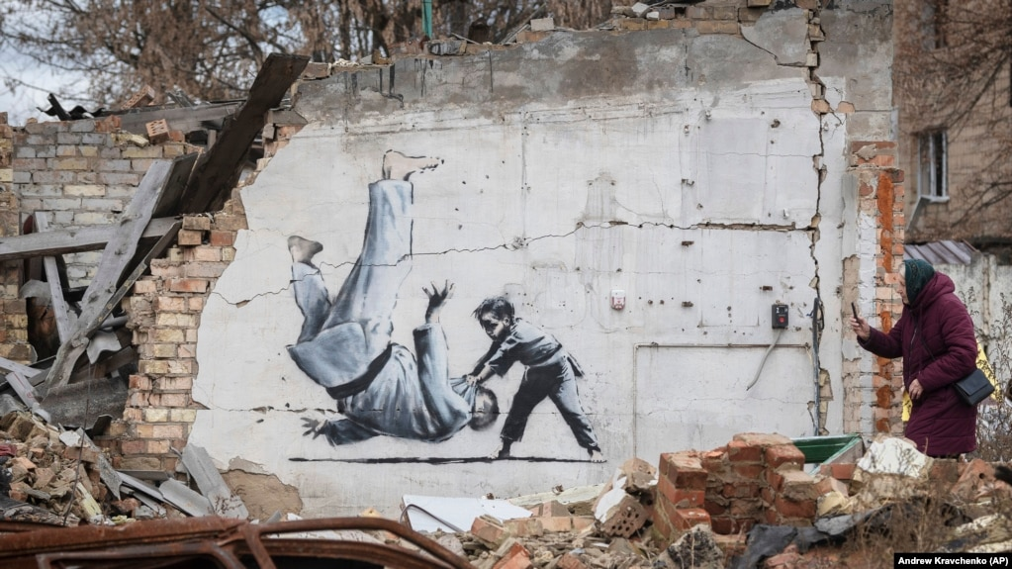
Поделиться
Британский стрит-арт художник Бэнкси подтвердил, что нарисовал семь граффити в Киеве, Ирпене и Бородянке, пострадавших в ходе российского вторжения в Украину. Об этом сообщает The Art Newspaper.
Среди новых работ Бэнкси – гимнастка на разрушенном доме в Бородянке, фотографию которой художник опубликовал в своем инстаграме.
Другие граффити в его инстаграме не опубликованы, но их фото можно найти в твиттере. Среди них – качающиеся на противотанковом еже дети, победа юного дзюдоиста, художественная гимнастка в шейном воротнике, а также изображение пениса в виде ядерной боеголовки в кузове бронированного грузовика.
Это первые работы Бэнкси в 2022 году.
Бэнкси считается одним из самых таинственных художников современности. До сих пор неясно, кто скрывается под этим псевдонимом. Международное признание он получил благодаря своим произведениям уличного искусства и граффити. Его работы носят ярко выраженный социально-политический подтекст.
После российского вторжения некоторые украинские города были фактически стерты с лица земли ударами авиации и артиллерии РФ. Среди них Бородянка, Гостомель, Буча.
Роскомнадзор пытается заблокировать д

